房地产司法鉴定估价
报 告
鲁万邦房评估字[2017]第SF070号

估价项目名称： 颜炳文名下位于临淄区一诺路36号商业用房、临淄区恒生国际星城2号楼3单元2层东户住宅司法鉴定评估
估 价 委 托 人：临朐县人民法院
房地产估价机构：山东万邦房地产评估测绘有限公司
注册房地产估价师：李 卉 注册号：3720110088
宋佳英 注册号：3720030089
估价报告出具日期：二〇一七年十一月十三日

致委托方函
临朐县人民法院:
受贵单位委托，我公司于2017年11月1日派出工作人员对颜炳文名下位于临淄区一诺路36号商业用房、临淄区恒生国际星城2号楼3单元2层东户住宅进行了实地查勘，市场调查和测算，为贵院审理的潍坊盛丰民间资本管理股份有限公司与颜炳文金融借款合同纠纷一案提供价值参考而评估其房地产市场价值。
估价目的：为临朐县人民法院办理案件确定涉案房地产价值提供参考而评估其房地产市场价值。
估价对象：颜炳文名下位于临淄区一诺路36号商业用房、建筑面积37.14平方米，位于第3层；临淄区恒生国际星城2号楼3单元2层东户住宅，房屋建筑面积126.08平方米；产权人为颜炳文，共有人为路爱荣。本次评估财产范围为“纯粹”的房地产范围，不包含非房地产成分（如室内家具、家电等），不带有其他债权债务。
价值时点：2017年11月1日，此日期为现场查勘开始日期。
价值类型：公开市场价值，指估价对象经适当营销后，由熟悉情况、谨慎行事且不受强迫的交易双方，以公平交易方式在价值时点自愿进行交易的金额。
估价方法：本次评估选用的估价方法为市场比较法。
估价结果：颜炳文名下位于临淄区一诺路36号商业用房、临淄区恒生国际星城2号楼3单元2层东户住宅（总建筑面积163.22平方米，）于2017年11月1日的市场价值为人民币1191837元。（大写人民币：壹佰壹拾玖万壹仟捌佰叁拾柒元整）。
特别提示：本次评估价值未考虑查封、抵押等他项权利对房地产价值的影响。估价的详细结果、过程及有关说明，详见《估价结果报告》。

法定代表人签章：
山东万邦房地产评估测绘有限公司
二〇一七年十一月十三日
目 录
估价师声明………………………………………………………4
估价假设和限制条件……………………………………………5
估价结果报告……………………………………………………8
(一)估价委托人…………………………………………………8
(二)房地产估价机构……………………………………………8
(三) 估价目的………………………………………………… 8
(四) 估价对象………………………………………………… 8
(五) 价值时点…………………………………………………9
(六) 价值类型…………………………………………………9
(七) 估价原则…………………………………………………9
(八) 估价依据…………………………………………………9
(九) 估价方法…………………………………………………11
(十) 估价结果…………………………………………………11
(十一)注册房地产估价师…………………………………… 11
(十二) 实地查勘期……………………………………………11
（十三）估价作业期……………………………………………11
有关附件………………………………………………………13
（一）估价对象照片及位置示意图
（二）鉴定委托书（函）
（三）估价对象权属证明材料复印件
（四）估价机构营业执照复印件
（五）估价机构资质证书
（六）房地产估价师注册证书

估价师声明
我们根据自己的专业知识和职业道德，在此郑重声明：
１、注册房地产估价师在估价报告中对事实的说明是真实和准确的，没有虚假记载、误导性陈述和重大遗漏。
２、估价报告中的分析、意见和结论是注册房地产估价师独立、客观、公正的专业分析、意见和结论，但受到估价报告中已说明的估价假设和限制条件的限制。
３、注册房地产估价师与估价报告中的估价对象没有现实或潜在的利益，与估价委托人及估价利害关系人没有利害关系，也对估价对象、估价委托人及估价利害关系人没有偏见。
４、注册房地产估价师是按照中华人民共和国国家标准《房地产估价规范》、《房地产估价基本术语标准》以及相关估价专项标准的规定开展估价工作，撰写估价报告。
5、我们已于2017年11月1日对本估价报告中的估价对象进行了实地查勘，估价人员对估价对象的查勘仅限于估价对象外观和使用情况。估价人员不承担对估价对象建筑结构质量进行调查确认的责任和其他被遮盖、未暴露及难于接触到的部分进行检视的责任。
6、没有人对本估价报告提供重要专业帮助。
参与本次估价的注册房地产估价师签名：
姓名 | 注册号 | 签名
李 卉 | 3720110088
宋佳英 | 3720030089

估价的假设和限制条件
一、估价假设
1、一般假设
（1）估价人员对估价所依据的估价委托人提供的估价对象权属、面积、用途等资料进行了审慎检查，无理由怀疑其合法性、真实性、准确性和完整性且未予核实情况下，假设估价委托人提供的估价对象有关证件资料是合法、真实、准确和完整有效的，估价对象应缴纳的各种税费，已按国家、省、市法律、法规、规章缴纳完毕，并取得相应的产权依据和法律保护。
（2）估价人员对估价对象安全、环境污染等影响估价对象价值的重大因素给予了关注，无理由怀疑估价对象存在安全隐患且无相应的专业机构进行鉴定检测的情况下，假设估价对象不存在基础、结构等难以直观体现的内在安全质量问题和环境污染情况。
（3）假设估价对象权益完整，不存在除产权证件已标明和注册房地产估价师应知之外的产权纠纷、他项权利、司法和行政机关依法裁决查封和其他限制该估价对象权利的情形，至价值时点，估价对象不存在已明示之外相关的债权债务情况，可在公开市场上自由转让。
（4）估价对象在价值时点的房地产市场为公开、平等、自愿的交易市场即能满足以下条件：①自愿销售的卖方及自愿购买的买方；②交易双方无任何利害关系，交易的目的是追求价值最大化；③交易双方了解交易对象、知晓市场行情；④交易双方有较充裕的时间进行交易；⑤不存在特殊买者的附加出价。
（5）市场供应关系、市场结构保持稳定、未发生重大变化或实质性改变。
2、未定事项假设
假设估价对象在法定存续期内不改变用途且能持续正常使用。
3、背离事实假设
在价值时点，估价对象已被人民法院查封或存在担保物权、其他优先受偿款，本次评估不考虑估价对象已被查封或存在担保物权、其他优先受偿款等因素的影响。
4、不相一致假设
估价对象未办理房屋所有权证，用途、名称、房屋所有权人状况等均由委托方提供的查档证明所记载为准。
- 依据不足假设
估价委托人提供了相应的估价资料，估价人员进行了尽职调查，估价对象状况的相关依据充分，无依据不足假设。
二、估价报告使用限制：
１、本估价报告的使用必须以估价对象的合法使用、合法处分为前提，任何有关估价对象的运作方式、程序符合国家、地方的相关法律法规。
2、本报告估价结果是根据本次估价目的，于价值时点对估价对象在保持现有状态下做出的，仅为委托方处理案件确定房地产市场价格提供参考依据，不得用作其他用途。
３、本估价报告有效期为自报告出具之日起一年内有效。
４、根据《房地产估价规范》的要求，在报告有效期，如国家经济形势、城市规划、房地产税费政策、金融政策等发生重大变化，导致房地产市场严重波动，或估价对象本身发生重大变化，对估价结果产生明显影响时，估价委托人应及时聘请房地产评估机构对估价结果做出相应调整直至重新评估。
5、估价报告须经估价机构加盖公章并由估价师签字盖章后方为有效，提供给估价委托人的估价结果报告为一整体，不可分割使用，因使用不当造成的损失，估价方不承担责任。必须以估价房地产的合法使用、合法处分为前提。
6、本房地产评估报告书，专门为委托人特定的评估目的而作，不适宜其他目的。未经本公司同意，报告书不得向委托方和评估报告使用部门以外的单位和个人提供。本报告中的内容不得发表于任何公开媒体上。
7、委托方提供的资料是本次估价的重要依据，注册房地产估价师未向政府有关部门核查和查证，对于该资料的真实性和准确性由委托方负责，如果资料有变，估价对象的价值会相应的变化。对由此而引起的后果和相关责任，我公司不承担任何责任；如果资料有变，估价对象的价值会相应的变化。本次评估是以报告附件资料为限制条件。
三、需说明的其他事项：
1、估价结论为满足全部假设与限制条件下的价值。
2、本报告分为房地产估价结果报告和房地产技术报告两部分。房地产估价结果报告供委托方使用，房地产估价技术报告只供评估报告审核部门使用以及评估机构存档备案。
3、如发现本估价报告文字或数字因校对或其他类似原因出现差错时，请通知本公司进行更正。
4、由于委托方未出具书面的关于估价对象租赁权的处理意见，本次评估未考虑估价对象可能存在的租赁权对估价结果的影响。
5、由于产权人未到现场，委托方代表、申请执行人、估价人员未进入室内查看，本次评估按中等装修评估，若与实际不符，需在产权人的带领下进入室内查看后，价值再做调整，请报告使用方注意。

估 价 结 果 报 告
一、估价委托人：临朐县人民法院
二、房地产估价机构：
估价机构：山东万邦房地产评估测绘有限公司
资质级别：贰级
资质证书编号：鲁评072013
法人代表：宋佳英
机构地址：潍坊市奎文区胜利东街4799号宝鼎花园1号楼2102室
三、估价目的：
为临朐县人民法院办理案件确定涉案房地产价值提供参考而评估其房地产市场价值。
四、估价对象
1、估价对象的财产范围
估价对象为位于颜炳文名下位于临淄区一诺路36号商业用房、临淄区恒生国际星城2号楼3单元2层东户住宅房，估价范围为房屋及其所分摊的国有出让土地使用权，不包含室内可移动的动产及债权债务等其他因素。
2、估价对象区位状况
估价对象为：颜炳文名下位于临淄区一诺路36号商业用房、西临辛化路、北临桓公路；临淄区恒生国际星城2号楼3单元2层东户住宅，西临辛化路、南临临淄大道。附近有银行、超市等，配套设施齐全，有公交车通过，交通便利，环境良好。
3、估价对象实物状况
估价对象一：临淄区一诺路36号商业用房，钢混结构，总层数为局部5层、南侧4层，估价对象位于第3层，房屋建筑面积37.14平方米，用途为综合用房，外墙涂料，塑钢窗，楼梯瓷砖地面，水、电等配套设施齐全。由于产权人未到现场，估价人员未能进入室内查勘，室内状况未知。
估价对象二：临淄区恒生国际星城2号楼3单元2层东户住宅，混合结构，总层数为7层，所在层数为2层，房屋建筑面积126.08平方米，外墙涂料，铝合金窗，水、电、暖、燃气等配套设施齐全。由于产权人未到现场，估价人员未能进入室内查勘，室内状况未知。
4、估价对象权属状况
依据委托方提供的相关证明，估价对象的产权人为颜炳文，共有人为路爱荣，临淄区一诺路36号商业用房所有权证号为07-1000383号、他项权证号为T07-1029144；临淄区恒生国际星城2号楼3单元2层东户产权证号为01-1047456号，他项权证号为T07-1012149号。
五、价值时点
2017年11月1日，此日期为现场查勘开始日期。
六、价值类型
公开市场价值，指估价对象经适当营销后，由熟悉情况、谨慎行事且不受强迫的交易双方，以公平交易方式在价值时点自愿进行交易的金额。
七、估价原则
1、独立、客观、公正原则：要求站在中立的立场上，实事求是、公平正直地评估出对各方估价利害关系人均是公平合理的价值或价格的原则。
2、合法原则：评估价值应为在依法判定的估价对象状况下的价值
或价格。
3、价值时点原则：要求评估价值应为在根据估价目的确定的某一特定时间的价值或价格。
4、替代原则：要求估价结果与估价对象的类似房地产在同等条件下的价值或价格偏差在合理范围内的原则。
5、最高最佳利用原则：评估价值应为在估价对象最高最佳利用状况下的价值或价格。
八、估价依据
（一）本次评估依据国务院、建设部、国土资源部、山东省、潍坊市人民政府及其有关部门颁布的法律规定和政策性文件以及评估房地产的具体资料，主要有：
1、《中华人民共和国城市房地产管理法》；
2、《中华人民共和国土地管理法》；
3、《房地产估价规范》中华人民共和国国标GB/T50291-2015；
4、《中华人民共和国物权法》中华人民共和国主席令第62号；
5、委托人提供的相关产权资料；
6、临朐县人民法院鉴定委托函；
7、估价对象房地产信息资料；
8、估价人员实地查勘所得的资料；
9、近期该区域类似房地产市场价格资料；
（二）其他有关部门文件：
（1）《司法鉴定程序通则》（中华人民共和国司法部令第107号，2007年8月7日）；
（2）《司法鉴定人管理办法》（中华人民共和国司法部令第63号，2000年10月1日）；
（3）《司法鉴定机构登记管理办法》（中华人民共和国司法部令第95号，2005年9月30日）；
（4）《全国人民代表大会常务委员会关于司法鉴定管理问题的决定》（2005年9月30日第十届全国人民代表大会常务委员会第十四次会议通过，2005年10月1日）
（5）《最高人民法院关于人民法院委托评估、拍卖工作的若干规定》（法释[2011]21号，2012年1月1号）；
（6）《最高人民法院关于印发<人民法院司法鉴定工作暂行规定>的通知》（法发[2001]23号，2001年11月16日）；
（7）《人民法院对外委托司法鉴定管理规定》（法释[2002]第008号，2002年4月1日）；
（8）《山东省司法鉴定人职业道德和执业纪律规范（试行）》（2011年2月12日。）
九、估价方法
估价人员认真分析了所掌握的资料并进行了实地查勘，考虑到该估价对象特点、实际情况及估价目的，遵照国家有关法律、法规、估价技术标准，本次评估采用市场比较法作为测算其房地产价格的评估方法。
市场比较法是将估价对象与价值时点近期发生过交易的类似房地产进行比较，对这些类似房地产的已知价格作适当修正，以此估算估价对象的客观合理价格或价值的方法。
十、估价结果
估价人员根据估价目的，遵循估价原则，按照估价工作程序，运用科学的估价方法，仔细考察估价对象特征及使用和维护情况，经过全面细致的测算，并结合估价经验和对影响价值因素的分析，确定位于颜炳文名下位于临淄区一诺路36号商业用房、临淄区恒生国际星城2号楼3单元2层东户住宅房（房屋总建筑面积163.22平方米）于2017年11月1日的市场价值为人民币1191837元。（大写人民币：壹佰壹拾玖万壹仟捌佰叁拾柒元整）。详见评估明细表
十一、注册房地产估价师
李 卉 注册号：3720110088

宋佳英 注册号：3720030089

十二、实地查勘期：2017年11月1日
十三、估价作业日期:2017年11月1日至2017年11月13日

山东万邦房地产评估测绘有限公司
二〇一七年十一月十三日

评估明细表
序号 | 位置 | 产权人 | 共有人 | 建筑面积（㎡） | 所在层数 | 评估单价（元/㎡） | 评估总价（元）
1 | 临淄区一诺路36号商业用房 | 颜炳文 | 路爱荣 | 37.14 | 3 | 5727 | 212700
2 | 临淄区恒生国际星城2号楼3单元2层东户 | 颜炳文 | 路爱荣 | 126.08 | 2 | 7766 | 979137
合计 |  |  |  | 163.22 |  |  | 1191837

附件 :
1、估价对象照片及位置示意图；
2、鉴定委托书；
3、估价对象权属证明材料复印件；
4、房地产估价师资格证书复印件；
5、房地产估价机构资质复印件；
6、评估机构营业执照复印件。

估价对象位置示意图
一诺路36号商业用房
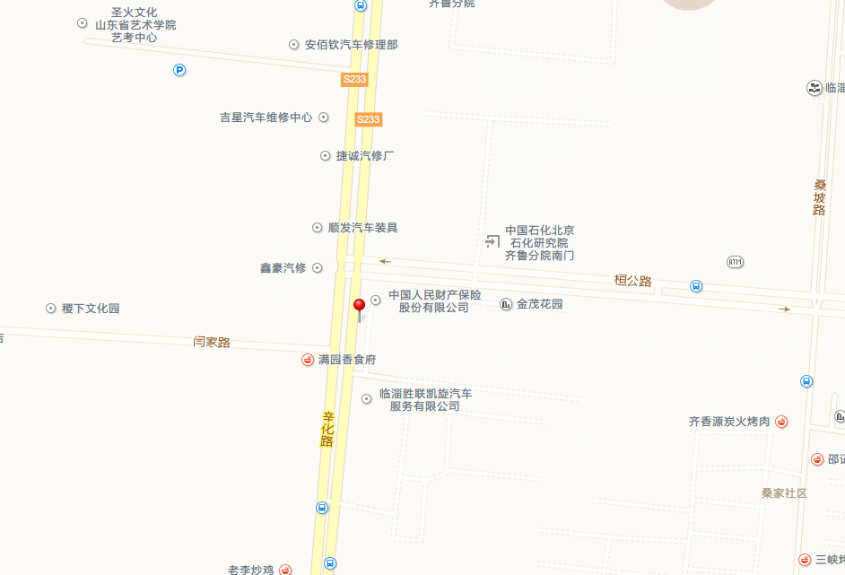
临淄区恒生国际星城2号楼3单元2层东户住宅
